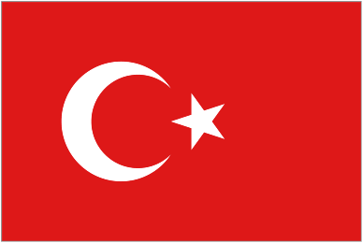
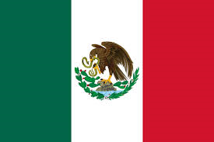 DEİK/Türk-Meksika İş Konseyi tarafından düzenlenen
Meksika Devlet Başkanı Enrique Peña Nieto’nun katılımlarıyla
Türkiye-Meksika İş Konseyi Forumu
4 Eylül 2013

Conrad Hotel, İstanbul

Networking sırasında kullanabileceğim dil/diller: ❏ Türkçe ❏ İngilizce ❏ İspanyolca

Networking yapmak istediğim firmaların faaliyet alanları: .......................................................................
...............................................................................................................................................................................................................................................................................................................................................................................................................................................................................................................

Katılacak Kişinin;

Ad-Soyad:
Görev/Ünvan:
Firma/Kurum:
Faaliyet Alanı:
Telefon: |  | Faks:
E-mail:

Formda talep edilen bilgilerin eksiksiz doldurularak en geç 27 Ağustos Salı günü mesai bitimine kadar DEİK’e ( meksika@deik.org.tr ) iletilmesi gerekmektedir.

